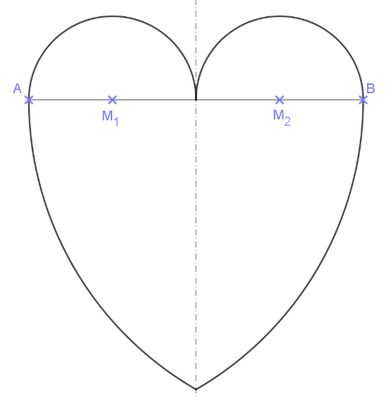
Kreiskonstruktionen

- Herz
In dem Kästchen unten findet ihr die Anleitung für die Konstruktion. Leider sind die Anweisungen durcheinandergekommen.
Überlegt, wie die Reihenfolge der einzelnen Schritte sinnvoll wäre und nummeriert sie. Konstruiert dann das Herz in euer Schulheft.
__ Teile die Strecke AB in 4 gleiche Teile.
__ Stich mit dem Zirkel in A ein und öffne bis B. Zeichne nach unten einen Kreisbogen bis zur Symmetrieachse.
__ Stich in B ein und zeichne einen Kreisbogen von A bis zur Symmetrieachse.
__ Zeichne die Symmetrieachse der Strecke AB.
__ Zeichne eine waagrechte Strecke AB mit der Länge 10 cm.
__ Zeichne nach oben zwei Halbkreise mit den Mittelpunkten M₁ und M₂.

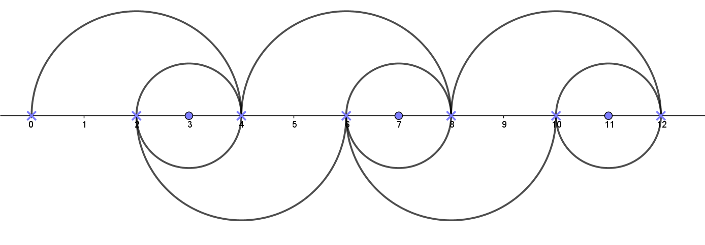
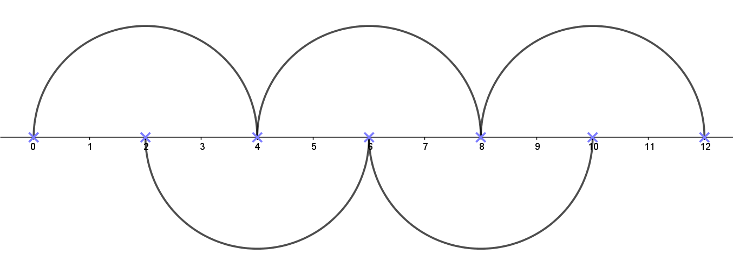
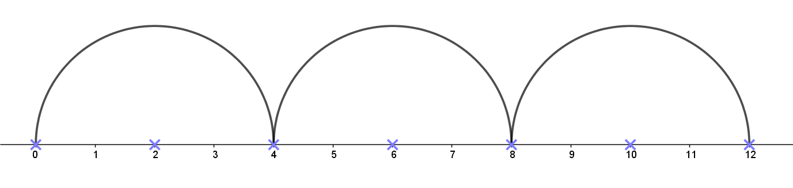
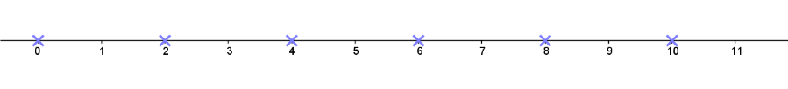
- Ornamentband
Rechts ist in vier Schritten gezeigt, wie das Ornament-band konstruiert werden soll.
Besprecht zuerst jeden einzelnen Schritt. Notiert eine kurze Anweisung dazu in euer Schulheft.
Konstruiert dann das Ornament sorgfältig und färbt es.
Vielleicht könnt ihr das Band auch noch nach links oder rechts weiterzeichnen.

1.
4.
3.
2.

